BD – Banco de Dados |  |  |  | DATA: / /2022
AULA: 07 |  |  |  | PROFESSOR:

APRESENTAÇÃO:
Normalização de dados.

DESENVOLVIMENTO:

Basicamente, as regras para normalização de dados são um conjunto de diretrizes gerais que se usa para auxiliar o projeto, de forma a verificar se as tabelas estão estruturadas corretamente e foram eliminadas as redundâncias. O processo de aplicação destas regras ao projeto de BD chama-se normalizar o BD, ou simplesmente normalização.

A normalização tem maior utilidade após todos os itens de dados terem sido representados e ter-se chegado a um projeto preliminar. É basicamente a maneira formal de se aplicar idéias que poderiam parecer intuitivas ou óbvias para alguns, mas que podem ajudar a garantir a inexistência de redundâncias dividindo os itens de dados nas tabelas apropriadas. O que a normalização não consegue é garantir que se tenha de início todos os itens de dados corretos.

As regras são aplicadas em sucessão e cada passo certifica que o projeto chegou a uma das formas conhecidas como formas normais. Cinco formas normais são largamente aceitas e são chamadas de primeira forma normal até a quinta. Analisaremos as três primeiras.
PRIMEIRA FORMA NORMAL (1FN):
Esta forma requer que a interseção de uma coluna e uma linha na tabela contenha um único valor. Somente duas dimensões são aceitas e, portanto cada coluna de um registro só pode ter um valor, não tendo nenhuma estrutura interna de dados (tabelas aninhadas). Deste modo, não podemos ter uma coluna cliente composta de nome, endereço e telefone, devemos desmembrá-la em 3 colunas distintas. Como outro exemplo, para uma entidade CLIENTE, onde temos o atributo “telefone”, se uma tupla necessitar armazenar 2 números de telefone para o cliente, deve-se criar 2 colunas para número do telefone ou extrair esta coluna para uma nova entidade e criar um relacionamento entre CLIENTE e TELEFONE:
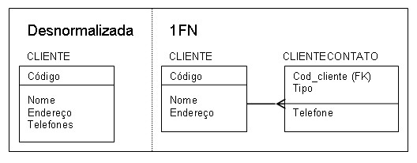
SEGUNDA FORMA NORMAL (2FN):
Para estar na segunda forma normal a tabela deve estar na 1FN e só pode conter atributos que sejam funcionalmente dependentes da chave primária. A dependência funcional significa que o dado é totalmente identificado pela chave primária.
1FN |  | 2FN
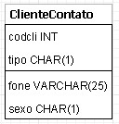 | Dependência  funcional parcial | 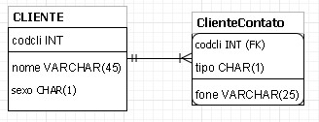

TERCEIRA FORMA NORMAL (3FN):
Para ficar na terceira forma normal uma tabela deve estar na 2FN e qualquer coluna não chave não pode ser dependente de qualquer outra coluna, além da chave primária. Se ocorrer dependência entre colunas, deve-se criar nova tabela com chave na coluna identificadora da relação.
Cada etapa do processo da normalização leva a um passo mais próximo de uma meta aparentemente simples, que é o fato de cada coluna precisar ser estritamente pertinente à chave primária. Porém, tal determinação nem sempre é obvia. Por exemplo, como é possível saber quais itens de dados são relacionados uns com os outros ou quais itens de dados são pertinentes à chave primária?
Para responder à pergunta necessitaremos conhecer o significado dos dados no mundo real e associando-os com as regras do negócio.

Exemplo:
Uma empresa deseja controlar os seus equipamentos de informática. Existem vários tipos de equipamento, tais como: CPU, impressoras, modem, etc. Cada equipamento está fisicamente em um departamento da empresa. Deseja-se também controlar as manutenções realizadas em cada equipamento. O seguinte modelo conceitual possui imperfeições que deverão ser corrigidas através do processo de normalização:
Departamento
Código do depto.
Nome do depto.
Localização do depto.
Fone e fax do depto.
Nome do chefe do setor

N
0:

1:1

1:1
Equipamento

Código do equipamento
Referência do equip.
Modelo do equip.
Valor do equip.
Data de fabricação
Data da compra
Tempo de garantia
Nome da marca do equip.
Acessórios do equip.
Tipo do equip.

Manutenção

Data da Manutenção
Valor da Manutenção
Tipo da manutenção (P/C)
Motivo da manutenção
Serviços realizados
Empresa da manutenção
Telefone e fax da empresa
Garantia da manutenção

Está
localizado
N
0:

Sofre

REFERÊNCIAS:

DATE, C.J. Introdução a Sistemas de Bancos de Dados. Ed. Campus, 2003. SQL Magazine, DevMedia Group, Periódico mensal (complementar)

INTEGRAÇÃO:

- Conforme os conceitos apresentados, realize o processo de normalização para o modelo apresentado acima.
Ex: O atributo “Telefone e fax da empresa” da entidade “Manutenção” fere a primeira forma normal, pois este atributo armazena dados divisíveis. Devemos criar dois atributos distintos: “Telefone”, “Fax”.

- Realize a normalização para o modelo construído a partir da unidade 4.

